Пт. Янв 10th, 2025 **18:23:25**

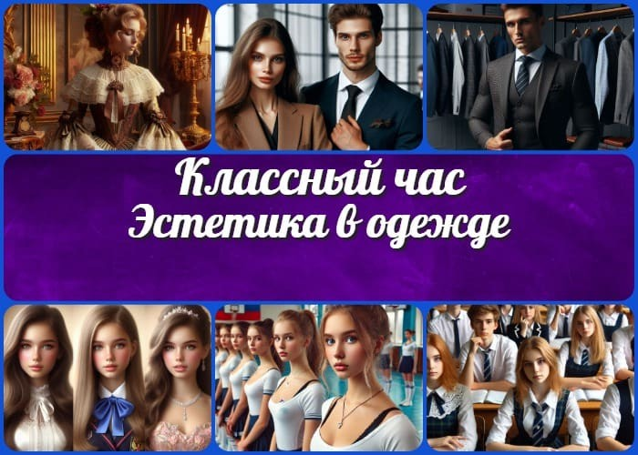

[**Новые УРОКИ**](https://newuroki.net/)

Новый сайт от проекта UROKI.NET. Конспекты уроков, классные часы, сценарии школьных праздников. Всё для учителя - всё бесплатно!

[**10 КЛАСС**](https://newuroki.net/category/konspekty-urokov-dlya-uchitelya/klassnyj-rukovoditel/10-klass-klassnye-chasy/)[**КЛАССНЫЙ РУКОВОДИТЕЛЬ**](https://newuroki.net/category/konspekty-urokov-dlya-uchitelya/klassnyj-rukovoditel/)

**Поиск**

**Поиск**

Эстетика в одежде — классный час

**Автор** [**Глеб Беломедведев**](https://newuroki.net/author/gleb/)

**ИНТЕРЕСНОЕ**

⬧ ЯНВ 10, 2025  [#видео](https://newuroki.net/tag/video/), [#интеллект-карта](https://newuroki.net/tag/intellekt-karta/), [#интересные факты](https://newuroki.net/tag/interesnye-fakty/), [#карта](https://newuroki.net/tag/karta-pamyati/)

[памяти](https://newuroki.net/tag/karta-pamyati/), [#кроссворд](https://newuroki.net/tag/krossvord/), [#культу ра](https://newuroki.net/tag/kultura/), [#ментальная карта](https://newuroki.net/tag/mentalnaya-karta/), [#мода](https://newuroki.net/tag/moda/), [#облако слов](https://newuroki.net/tag/oblako-slov/), [#одежда](https://newuroki.net/tag/odezhda/), [#полезные советы](https://newuroki.net/tag/poleznye-sovety/), [#презентация](https://newuroki.net/tag/prezentaciya/), [#рабочий лист](https://newuroki.net/tag/rabochij-list/), [#стиль](https://newuroki.net/tag/stil/), [#таблица](https://newuroki.net/tag/tablica/), [#тесты](https://newuroki.net/tag/testy/), [#технологическая карта](https://newuroki.net/tag/tehnologicheskaya-karta/), [#чек-лист](https://newuroki.net/tag/chek-list/), [#школьная форма](https://newuroki.net/tag/shkolnaya-forma/)  16 фото  Время прочтения: 35 минут(ы)

|  |  |
| --- | --- |
| **КОНСПЕКТЫ УРОКОВ** |  |
| [Конспекты у роков для](https://newuroki.net/category/konspekty-urokov-dlya-uchitelya/) [у чителя](https://newuroki.net/category/konspekty-urokov-dlya-uchitelya/)  [Алгебра](https://newuroki.net/category/konspekty-urokov-dlya-uchitelya/algebra/) [Английский язык](https://newuroki.net/category/konspekty-urokov-dlya-uchitelya/anglijskij-jazyk/)  [Астрономия](https://newuroki.net/category/konspekty-urokov-dlya-uchitelya/astronomija/) [10 класс](https://newuroki.net/category/konspekty-urokov-dlya-uchitelya/astronomija/10-klass-astronomiya/)  [Библиотека](https://newuroki.net/category/konspekty-urokov-dlya-uchitelya/biblioteka/)  [Биология](https://newuroki.net/category/konspekty-urokov-dlya-uchitelya/biologija/)   1. [класс](https://newuroki.net/category/konspekty-urokov-dlya-uchitelya/biologija/5-klass-biologija/) 2. [класс](https://newuroki.net/category/konspekty-urokov-dlya-uchitelya/biologija/6-klass-biologija/) 3. [класс](https://newuroki.net/category/konspekty-urokov-dlya-uchitelya/biologija/7-klass-biologija/) 4. [класс](https://newuroki.net/category/konspekty-urokov-dlya-uchitelya/biologija/8-klass-biologija/)   [География](https://newuroki.net/category/konspekty-urokov-dlya-uchitelya/geografija/)   1. [класс](https://newuroki.net/category/konspekty-urokov-dlya-uchitelya/geografija/5-klass/) 2. [класс](https://newuroki.net/category/konspekty-urokov-dlya-uchitelya/geografija/6-klass/) 3. [класс](https://newuroki.net/category/konspekty-urokov-dlya-uchitelya/geografija/7-klass/) 4. [класс](https://newuroki.net/category/konspekty-urokov-dlya-uchitelya/geografija/8-klass/) 5. [класс](https://newuroki.net/category/konspekty-urokov-dlya-uchitelya/geografija/9-klass/) 6. [класс](https://newuroki.net/category/konspekty-urokov-dlya-uchitelya/geografija/10-klass/) [Геометрия](https://newuroki.net/category/konspekty-urokov-dlya-uchitelya/geometrija/)   [Директору и завучу](https://newuroki.net/category/konspekty-urokov-dlya-uchitelya/direktoru-i-zavuchu-shkoly/) [школы](https://newuroki.net/category/konspekty-urokov-dlya-uchitelya/direktoru-i-zavuchu-shkoly/)  [Должностные](https://newuroki.net/category/konspekty-urokov-dlya-uchitelya/direktoru-i-zavuchu-shkoly/dolzhnostnye-instrukcii/) [инстру кции](https://newuroki.net/category/konspekty-urokov-dlya-uchitelya/direktoru-i-zavuchu-shkoly/dolzhnostnye-instrukcii/)  [ИЗО](https://newuroki.net/category/konspekty-urokov-dlya-uchitelya/izobrazitelnoe-iskusstvo/)  [Информатика](https://newuroki.net/category/konspekty-urokov-dlya-uchitelya/informatika/) | |

**Содержание** [Скрыть]

1. Эстетика в одежде — классный час
2. Вступление
3. Выберите похожие названия
4. Возраст детей
5. Класс
6. Дата проведения
7. Вид занятия
8. Тип мероприятия
9. Форма организации
10. Цель
11. Задачи
12. Ожидаемые результаты
13. Методические приёмы, педагогические методы, технологии обучения
14. Прогнозируемый результат



***Уважаемые коллеги! Современные подростки часто утверждают:***

***«Внешний вид не имеет значения, главное — внутренний мир». Однако исследования показывают, что 93% работодателей принимают первичное решение о кандидате в первые 90 секунд собеседования, основываясь именно на внешнем виде.***

***Представляем вашему вниманию подробную разработку классного часа, которая поможет старшеклассникам понять важность***

***эстетики в одежде через призму психологии, культуры и самовыражения. В материалах вы найдете технологическую карту занятия, интерактивную презентацию, кроссворд, облако слов и***

***карточки для практической работы.***

[История](https://newuroki.net/category/konspekty-urokov-dlya-uchitelya/istorija/)

[Классный](https://newuroki.net/category/konspekty-urokov-dlya-uchitelya/klassnyj-rukovoditel/)

[ру ководитель](https://newuroki.net/category/konspekty-urokov-dlya-uchitelya/klassnyj-rukovoditel/)

1. [класс](https://newuroki.net/category/konspekty-urokov-dlya-uchitelya/klassnyj-rukovoditel/5-klass-klassnye-chasy/)
2. [класс](https://newuroki.net/category/konspekty-urokov-dlya-uchitelya/klassnyj-rukovoditel/6-klass-klassnye-chasy/)
3. [класс](https://newuroki.net/category/konspekty-urokov-dlya-uchitelya/klassnyj-rukovoditel/7-klass-klassnye-chasy/)
4. [класс](https://newuroki.net/category/konspekty-urokov-dlya-uchitelya/klassnyj-rukovoditel/8-klass-klassnye-chasy/)
5. [класс](https://newuroki.net/category/konspekty-urokov-dlya-uchitelya/klassnyj-rukovoditel/9-klass-klassnye-chasy/)
6. [класс](https://newuroki.net/category/konspekty-urokov-dlya-uchitelya/klassnyj-rukovoditel/10-klass-klassnye-chasy/)
7. [класс](https://newuroki.net/category/konspekty-urokov-dlya-uchitelya/klassnyj-rukovoditel/11-klass-klassnye-chasy/)

[Профориентационн](https://newuroki.net/category/konspekty-urokov-dlya-uchitelya/klassnyj-rukovoditel/proforientacionnye-uroki/) [ые у роки](https://newuroki.net/category/konspekty-urokov-dlya-uchitelya/klassnyj-rukovoditel/proforientacionnye-uroki/)

[Математика](https://newuroki.net/category/konspekty-urokov-dlya-uchitelya/matematika/) [Музыка](https://newuroki.net/category/konspekty-urokov-dlya-uchitelya/muzyka/) [Начальная школа](https://newuroki.net/category/konspekty-urokov-dlya-uchitelya/nachalnaja-shkola/) [ОБЗР](https://newuroki.net/category/konspekty-urokov-dlya-uchitelya/osnovy-bezopasnosti-i-zashhity-rodiny/)

1. [класс](https://newuroki.net/category/konspekty-urokov-dlya-uchitelya/osnovy-bezopasnosti-i-zashhity-rodiny/8-klass-obzr/)
2. [класс](https://newuroki.net/category/konspekty-urokov-dlya-uchitelya/osnovy-bezopasnosti-i-zashhity-rodiny/9-klass-obzr/)
3. [класс](https://newuroki.net/category/konspekty-urokov-dlya-uchitelya/osnovy-bezopasnosti-i-zashhity-rodiny/10-klass-obzr/)
4. [класс](https://newuroki.net/category/konspekty-urokov-dlya-uchitelya/osnovy-bezopasnosti-i-zashhity-rodiny/11-klass-obzr/) [Обществознание](https://newuroki.net/category/konspekty-urokov-dlya-uchitelya/obshhestvoznanie/) [Право](https://newuroki.net/category/konspekty-urokov-dlya-uchitelya/pravo/) [Психология](https://newuroki.net/category/konspekty-urokov-dlya-uchitelya/psihologiya/)

[Русская литерату ра](https://newuroki.net/category/konspekty-urokov-dlya-uchitelya/russkaja-literatura/) [Русский язык](https://newuroki.net/category/konspekty-urokov-dlya-uchitelya/russkij-jazyk/) [Технология (Труды)](https://newuroki.net/category/konspekty-urokov-dlya-uchitelya/tehnologija-trudy/) [Физика](https://newuroki.net/category/konspekty-urokov-dlya-uchitelya/fizika/)

[Физкульту ра](https://newuroki.net/category/konspekty-urokov-dlya-uchitelya/fizkultura/) [Химия](https://newuroki.net/category/konspekty-urokov-dlya-uchitelya/himija/) [Экология](https://newuroki.net/category/konspekty-urokov-dlya-uchitelya/ekologiya/) [Экономика](https://newuroki.net/category/konspekty-urokov-dlya-uchitelya/ekonomika/)

[Копилка учителя](https://newuroki.net/category/kopilka-uchitelja/)

[Сценарии школьных](https://newuroki.net/category/scenarii-shkolnyh-prazdnikov/) [праздников](https://newuroki.net/category/scenarii-shkolnyh-prazdnikov/)

1. Предварительная работа педагога
2. Оборудование и оформление кабинета
3. Ход занятия / Ход мероприятия
   1. Организационный момент
   2. Актуализация усвоенных знаний
   3. Вступительное слово классного руководителя 18 Основная часть
   4. История моды и стиля в одежде
   5. Дресс-код как элемент деловой культуры
   6. Психология одежды
   7. Базовый гардероб современного старшеклассника
   8. Уместность и ситуативность в выборе одежды
   9. Практические рекомендации по формированию индивидуального стиля
4. Рефлексия
5. Подведение итогов занятия
6. Технологическая карта
7. Смотреть видео по теме
8. Полезные советы учителю
9. Чек-лист педагога
10. Карта памяти для учеников
11. Кроссворд
12. Интересные факты для занятия
13. Тесты
14. Интеллект-карта
15. Облако слов
16. Презентация
17. БОНУС: Рабочий лист
18. Список источников и использованной литературы

# Эстетика в одежде — классный час Вступление

**Выберите похожие названия**

Методическая разработка: «Культура внешнего вида» Дискуссионное занятие: «Дресс-код в современном мире» Мастер-класс: «Создаем свой стиль»

**ИНТЕРЕСНОЕ**

Ролевая игра: «Гардероб успешного человека»

# Возраст детей

15-16 лет

# Класс

[10 класс](https://newuroki.net/category/konspekty-urokov-dlya-uchitelya/klassnyj-rukovoditel/10-klass-klassnye-chasy/)

# Дата проведения

[укажите дату проведения]

# Вид занятия

Тематический классный час с элементами практической работы

# Тип мероприятия

Воспитательное занятие

# Форма организации

Групповая работа с элементами дискуссии и практикума

# Цель

Формирование у обучающихся представлений о культуре внешнего вида и эстетике в одежде как важном элементе социальной компетентности

# Задачи

**Обучающая:** систематизировать знания учащихся о стилях нарядов, правилах составления гардероба и культуре внешнего вида

**Развивающая:** развивать эстетический вкус, умение анализировать и создавать гармоничный образ

**Воспитательная:** воспитывать культуру внешнего вида, ответственное отношение к своему имиджу

# Ожидаемые результаты

**Личностные:** формирование эстетического сознания через освоение художественного наследия народов мира

**Метапредметные:** развитие умения самостоятельно определять цели своего обучения, ставить и формулировать для себя новые задачи в познавательной деятельности

**Предметные:** освоение базовых принципов формирования гардероба и создания гармоничного образа

# Методические приёмы, педагогические методы, технологии обучения

Работа в малых группах [Кейс-метод](https://newuroki.net/kopilka-uchitelja/metod-kejsov-na-uroke/) Интерактивное обучение Метод проектов [Игровые технологии](https://newuroki.net/kopilka-uchitelja/igrovye-tehnologii-na-uroke/)

[Технология развития критического мышления](https://newuroki.net/kopilka-uchitelja/kriticheskoe-myshlenie-na-uroke/)

# Прогнозируемый результат

Формирование у учащихся осознанного отношения к выбору гардероба, понимания роли внешнего вида в социальной и профессиональной жизни

# Предварительная работа педагога

Подготовка мультимедийной презентации Разработка кроссворда

Создание облака слов

Подготовка карточек с заданиями для практической работы Разработка технологической карты занятия

Составление чек-листа педагога Подбор иллюстративного материала

Создание рабочих листов для десятиклассников

# Оборудование и оформление кабинета

Мультимедийный проектор и экран Компьютер с доступом к интернету Флипчарт или доска

Маркеры или мел Раздаточный материал Карточки с заданиями

Плакаты с примерами стилей гардероба

# Ход занятия / Ход мероприятия

## Организационный момент

Здравствуйте, ребята! Прошу всех занять свои места. Сейчас я проведу перекличку, чтобы отметить присутствующих. Пожалуйста, когда услышите свою фамилию, отвечайте

«здесь».

*[Проводится перекличка по списку класса]*

Спасибо. Сегодня присутствует 24 человека из 25. Отсутствует Петрова Анна по болезни.

Дежурные, подготовьте проекционный экран и проверьте, работает ли проектор. Михаил, помоги, пожалуйста, с настройкой проектора и экрана.

Друзья, проверьте, все ли у вас готово к занятию? На столах должны быть: тетрадь для записей, ручка и раздаточные материалы, которые я передала старосте перед уроком. Поднимите руку, у кого нет материалов… Хорошо, вижу, что все готовы.

Напоминаю о правилах поведения во время классного часа: мы уважаем мнение друг друга, не перебиваем говорящего, поднимаем руку, если хотим высказаться. И очень важная просьба – переведите, пожалуйста, ваши телефоны в беззвучный режим или полностью их отключите. Это поможет нам сосредоточиться на нашей теме.

Я вижу, что сегодня у многих из вас хорошее настроение – это радует! Давайте начнем наше занятие с небольшой улыбки. Повернитесь к своему соседу по парте и улыбнитесь. Отлично! Позитивный настрой – это уже половина успеха в любом деле.

Вижу, что класс полностью готов к работе. Мы можем начинать наше занятие.

## Актуализация усвоенных знаний

Давайте вспомним наш прошлый классный час, где мы говорили о теме «[Мои](https://newuroki.net/konspekty-urokov-dlya-uchitelya/klassnyj-rukovoditel/moi-obyazannosti-klassnyj-chas/)

[обязанности](https://newuroki.net/konspekty-urokov-dlya-uchitelya/klassnyj-rukovoditel/moi-obyazannosti-klassnyj-chas/)» . Кто может напомнить основные моменты, которые мы обсуждали?

*[Пауза для ответов учащихся]*

Да, верно. Мы подробно разбирали правовой статус личности в современном обществе. Александр, помнишь, какие права и обязанности учащихся мы выделили как наиболее важные в образовательном процессе?

*[Десятиклассники отвечают]*

Отлично! Екатерина, а ты можешь рассказать о социальных ролях старшеклассника, которые мы определили на прошлом занятии?

*[Выслушивает ответ]*

Очень хорошо. Давайте также вспомним нашу практическую работу по правовой компетентности. Дмитрий, какой случай из практикума показался тебе наиболее сложным для решения? Почему?

*[Ученик высказывается]*

И последний вопрос: кто может перечислить основные механизмы защиты прав несовершеннолетних, которые мы разбирали?

*[Выслушивает ответы]*

Я вижу, что материал прошлого занятия вы усвоили хорошо. Особенно важно то, что вы поняли главное: каждый человек не только имеет права, но и несет определенные

обязанности перед обществом. И сегодня мы продолжим разговор об ответственности, но в несколько ином ключе…

## Вступительное слово классного руководителя

Десятиклассники, сегодня я хочу поговорить с вами на очень важную и актуальную тему, особенно для вас – старшеклассников, которые стоят на пороге взрослой жизни.

Каждое утро мы задаём себе вопрос: «Что надеть?» И это не просто бытовой вопрос. За ним стоит гораздо больше, чем может показаться на первый взгляд.

Позвольте начать с одной истории. Недавно я общалась с выпускницей нашей школы, которая сейчас работает в крупной компании. Она рассказала, как на собеседовании заметила, что HR-менеджер первым делом оценил её внешний вид, и только потом начал задавать вопросы по специальности. Как вы думаете, почему?

*[Пауза для ответов учащихся]*

Действительно, в современном мире умение правильно преподнести себя через внешний вид становится важнейшим социальным навыком. И речь идёт не только о дресс-коде или модных трендах.

#### Тема нашего сегодняшнего классного часа – «Эстетика в одежде».

*[Записывает тему на доске]*

Мы поговорим о том, как одежда влияет на восприятие человека обществом, как она отражает нашу индивидуальность и почему важно уметь создавать гармоничный образ. Мы разберём практические аспекты формирования базового гардероба, поговорим о уместности разных стилей в разных ситуациях и о том, как найти свой собственный стиль.

Это не просто разговор о моде – это разговор о важной составляющей вашего будущего успеха, о том, как научиться говорить на языке одежды и использовать его для

достижения своих целей.



 Цитата:

***«Внешняя оболочка — это не пустой флер, это сигнал, который***

***человек посылает в мир.»***

— Б.Л. Неходов***, 1927–2003, философ, социолог.***

Готовы ли вы отправиться со мной в увлекательное путешествие в мир эстетики и стиля? Тогда начнём!

# Основная часть

*Иллюстративное фото / newUROKI.net*

## История моды и стиля в одежде

Давайте начнем наше путешествие в мир моды и стиля с небольшого исторического экскурса. Представьте себе: древний Египет, где одежда была не просто средством защиты от солнца, но и показателем социального статуса. Простые крестьяне носили набедренные повязки из льна, а фараоны облачались в тончайшие, полупрозрачные одеяния с золотым шитьем. Уже тогда люди понимали: одежда говорит о человеке больше, чем может показаться на первый взгляд.

*[Демонстрирует слайд с изображениями исторических костюмов]*

Посмотрите, как менялись представления о красоте в разные эпохи. В Средневековье статус человека определялся количеством ткани в его одежде – чем больше складок, тем богаче владелец. Эпоха Возрождения принесла яркие цвета и сложные узоры. А в викторианскую эпоху дамы затягивали талию корсетом до 40 сантиметров, считая это эталоном красоты.

Интересно, что каждая культура вносила свой уникальный вклад в развитие популярности той или иной одежды. Например, из Китая пришёл шелк и традиция вышивки. Индия подарила миру сари – удивительно элегантный наряд, который актуален и сегодня. А японское кимоно стало источником вдохновения для многих современных дизайнеров.

*[Переключает слайд]*

В России тоже существовали свои каноны красоты. Вспомните боярские шубы, расшитые жемчугом сарафаны, кокошники. После реформ Петра I в моду вошел европейский стиль, но национальные мотивы никогда не теряли своей значимости.

А что мы видим сегодня? Современная мода стала глобальной. Тренды распространяются со скоростью света благодаря социальным сетям. Дизайнеры создают

«умную» одежду со встроенными гаджетами, экспериментируют с тканями из переработанных материалов.

*[Показывает актуальные фотографии с модных показов]*

Однако заметьте интересную тенденцию: мода становится более демократичной. Сегодня нет строгих правил «что можно, а что нельзя носить». Главное – уметь выразить свою индивидуальность, оставаясь в рамках уместности и хорошего вкуса.

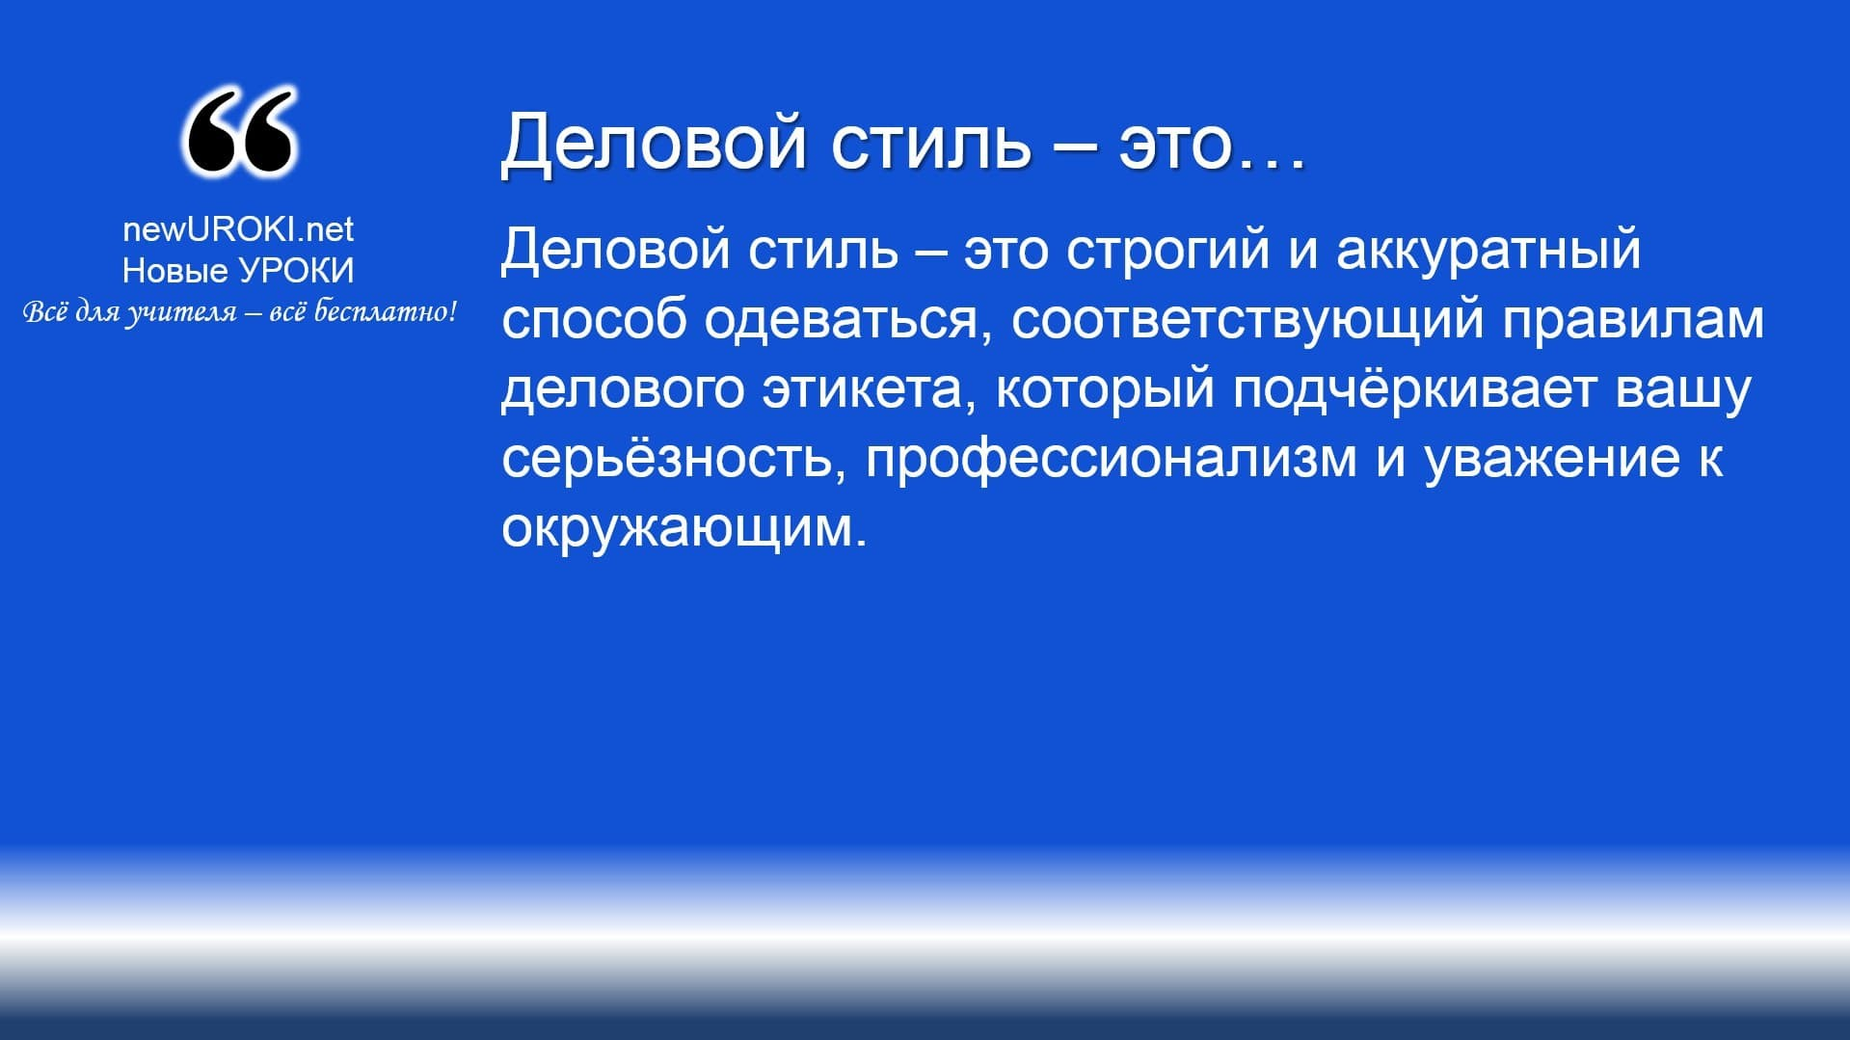



Деловой стиль – это ***строгий и аккуратный способ одеваться, соответствующий правилам делового этикета, который***

***подчёркивает вашу серьёзность, профессионализм и уважение к***

***окружающим.***

Особенно важно отметить тренд на экологичность и осознанное потребление. Многие мировые бренды отказываются от натурального меха, разрабатывают линейки одежды из переработанных материалов. Появилось движение «медленной моды» – slow fashion, которое призывает покупать меньше, но качественнее.

Кто из вас следит за модными тенденциями? Какие современные тренды вам кажутся наиболее интересными?

*[Организует короткую дискуссию с учащимися]*

Прекрасно! Теперь, имея представление об исторической перспективе развития моды, мы можем лучше понять, почему сегодня так важно уметь разбираться в стилях и грамотно формировать свой гардероб.

## Дресс-код как элемент деловой культуры

*Иллюстративное фото / newUROKI.net*

### Понятие делового стиля в одежде

Ребята, задумайтесь, почему внешний вид человека имеет такое значение? Деловой стиль – это не просто определённый набор одежды, а важный инструмент, помогающий создать правильное первое впечатление. Деловой стиль предполагает сдержанность, аккуратность, соответствие нормам этики. Одежда в деловом стиле подчёркивает вашу компетентность, уважение к окружающим и готовность к продуктивной работе.

*Определение*

Важно понимать, что этот стиль не обязательно означает строгость и отсутствие индивидуальности. Наоборот, он предоставляет возможность показать вашу уверенность в себе и внимание к деталям. Например, для мужчин это может быть классический костюм, подходящий по фигуре, рубашка нейтрального оттенка и тщательно подобранный галстук. Для девушек – юбка или брюки прямого кроя, блузка, пиджак, лаконичные аксессуары.

### Требования к школьной форме

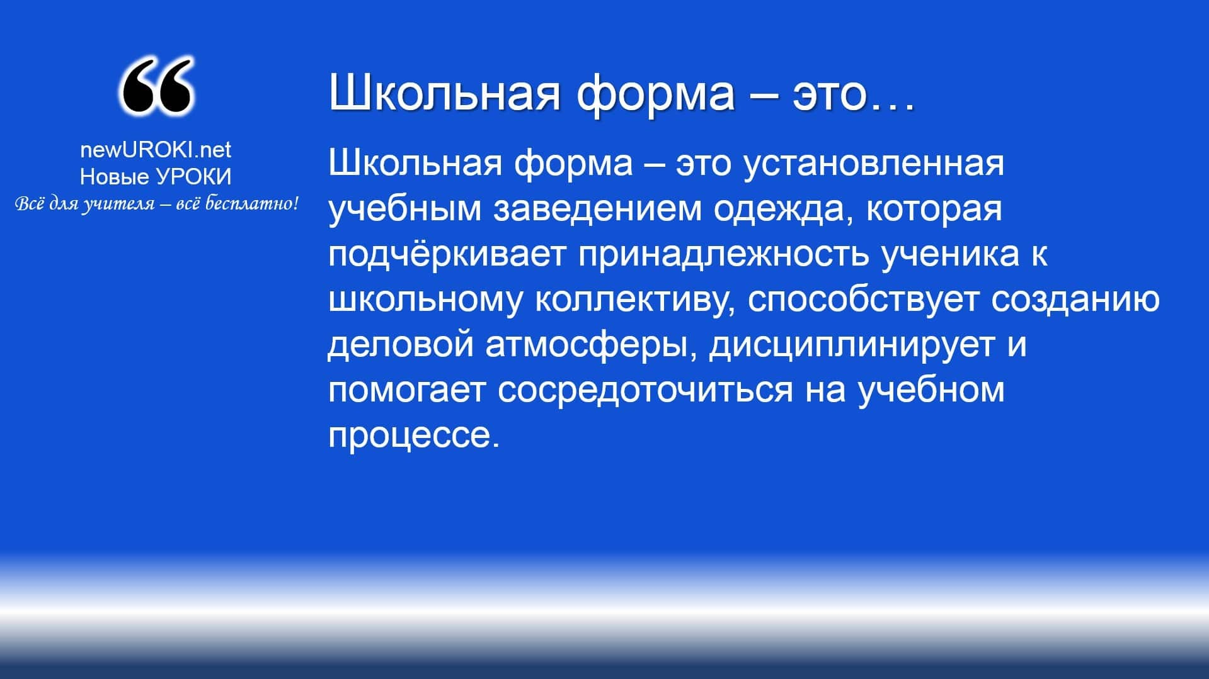



Школьная форма – это ***установленная учебным заведением одежда, которая подчёркивает принадлежность ученика к школьному коллективу, способствует созданию деловой***

***атмосферы, дисциплинирует и помогает сосредоточиться на***

***учебном процессе.***

*Определение*

Это не просто одежда, это часть нашей образовательной культуры. Она символизирует принадлежность к определённому учебному коллективу, дисциплинирует и помогает сосредоточиться на учёбе. Каждая школа определяет свои требования к форме, и наша – не исключение.

[**Стоит прочесть также: Я семиклассник - классный час**](https://newuroki.net/konspekty-urokov-dlya-uchitelya/klassnyj-rukovoditel/ya-semiklassnik-klassnyj-chas/)

Давайте вспомним основные правила. Во-первых, школьная форма должна быть удобной, но при этом сохранять деловой стиль. Для мальчиков это чаще всего брюки и рубашка, а для девочек – юбка, сарафан или брюки с блузкой. Важно соблюдать аккуратность: форма должна быть чистой и выглаженной. Обувь также имеет значение – предпочтение отдается классическим моделям.

Школьная форма не только упрощает выбор утром, но и помогает устранить излишние различия в социальном статусе. Это важный аспект, который позволяет каждому ученику чувствовать себя частью общего коллектива.

### Дресс-код в различных профессиональных сферах

Когда мы говорим о профессиональной среде, дресс-код становится важным фактором, который может повлиять на успех карьеры. В каждой профессии есть свои стандарты униформы, которые помогают установить доверие и вызывать уважение.

Например, в юридической или финансовой сфере дресс-код максимально строгий. Здесь важны классический костюм, тёмные цвета, минимализм в аксессуарах. В творческих профессиях, таких как дизайн или реклама, допустимы яркие элементы и смелые комбинации, но при этом сохраняются общие принципы эстетики и уместности. В медицинской или технической области особое внимание уделяется практичности и гигиене.

Дресс-код – это способ выразить уважение к своей профессии, коллегам и клиентам. Он помогает вам выглядеть профессионально, а значит, и восприниматься соответствующе.

Подумайте, каким образом ваш внешний вид может повлиять на отношения с окружающими? Согласитесь, что иногда именно одежда задаёт тон общению.

## Психология одежды

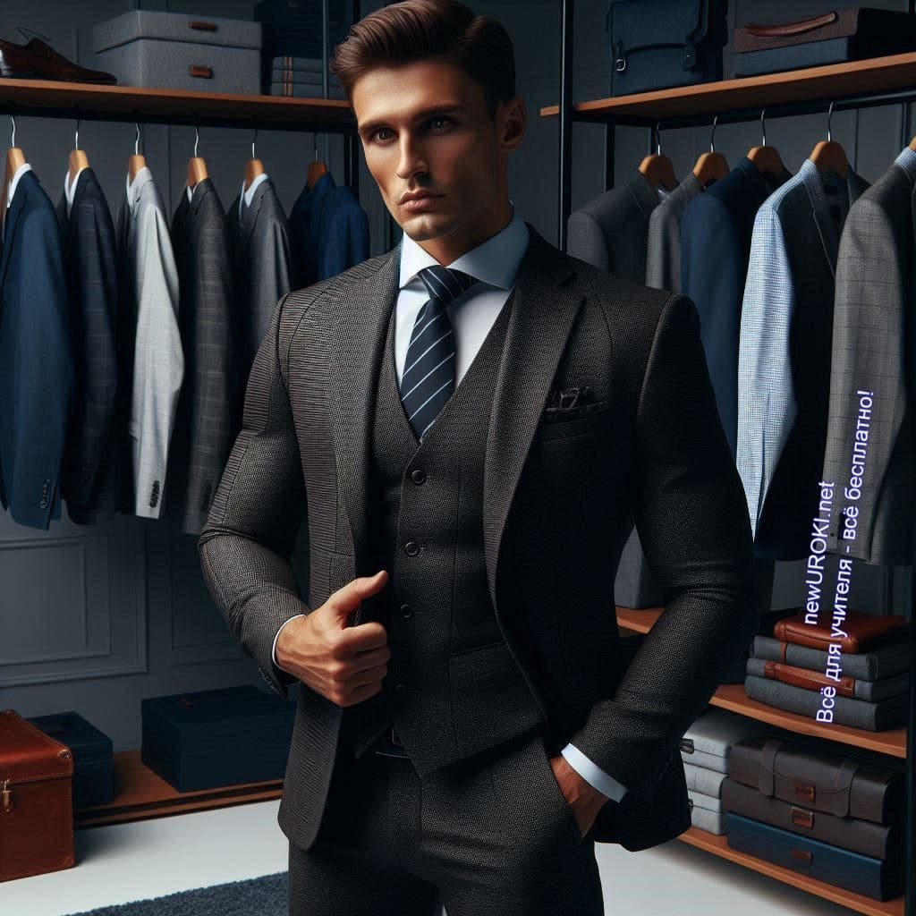

*Иллюстративное фото / newUROKI.net*

### Влияние стиля одежды на восприятие человека окружающими

Вы когда-нибудь задумывались, что именно внешний вид формирует первое впечатление о человеке? В психологии доказано, что наша одежда оказывает большое влияние на то, как нас воспринимают окружающие. По стилю гардероба люди делают выводы о нашем характере, привычках, уровне образования, даже о настроении.

Например, деловой стиль ассоциируется с профессионализмом, серьёзностью и надёжностью. Спортивный стиль часто вызывает ощущение активности и энергичности. А вот небрежный внешний вид может быть воспринят как сигнал о легкомысленности или безразличии. Конечно, это лишь первое впечатление, но его влияние на общение очень велико.

Почему это важно? Представьте, что вы идёте на собеседование в джинсах и футболке, хотя знаете, что на этой должности важен строгий дресс-код. Ваш выбор нарядов может негативно повлиять на восприятие вас как кандидата. То же самое касается школьной жизни: опрятная и аккуратная форма показывает, что вы относитесь к учёбе ответственно.

### Формирование первого впечатления через внешний вид

Первое впечатление о человеке складывается в первые 7–10 секунд после встречи. И чаще всего на этом этапе человек обращает внимание именно на внешний вид. Это касается как цвета, так и её состояния.

Цвета играют особую роль. Например, чёрный ассоциируется с авторитетом и формальностью, синий – с уверенностью и спокойствием, белый – с чистотой и аккуратностью. Но важно помнить: одежда должна быть не только эстетичной, но и уместной.

Давайте представим такую ситуацию. Вы видите своего одноклассника в красивом костюме, но с грязными ботинками. Впечатление испорчено, верно? Это ещё раз подчёркивает, что в гардеробе важно всё: от стиля до мелочей. Помните, что ухоженность и опрятность – это база, без которой даже самая модная вещь потеряет свою привлекательность.

### Роль одежды в самовыражении личности

Теперь давайте поговорим о том, как внешний вид помогает выразить свою индивидуальность. Каждый из вас имеет свои предпочтения в стиле, цветах, фасонах. Это не просто выбор, а способ рассказать миру о себе. Через наш костюм мы можем показать свои интересы, настроение, даже ценности.

Например, яркие цвета часто выбирают энергичные и уверенные в себе люди, а нейтральные – те, кто предпочитает спокойствие и сдержанность. Кто-то добавляет в

образ аксессуары, чтобы подчеркнуть свою креативность, а кто-то придерживается минимализма, считая это стильным и практичным.

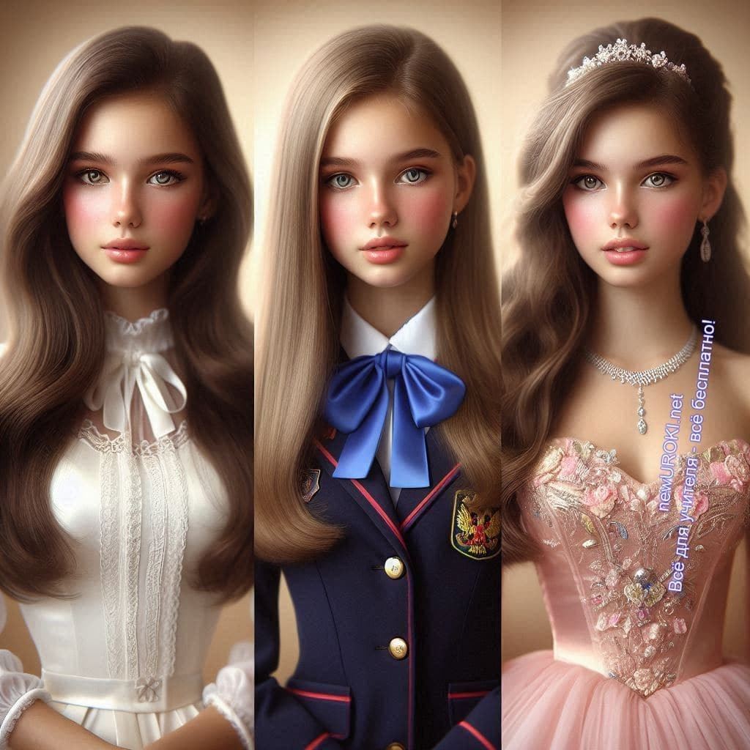

Важно помнить, что самовыражение через одежду должно быть уместным и гармоничным. Выражая себя, вы должны учитывать, куда вы идёте, с кем будете общаться, и что ваш наряд скажет о вас окружающим. Это своего рода искусство – сочетать индивидуальность и уважение к социальным нормам.

Подумайте, как ваша одежда отражает ваш характер? Что вы хотите сказать миру своим стилем? Ведь через ваш внешний вид вы не только рассказываете о себе, но и формируете впечатление, которое может повлиять на ваши отношения с окружающими.

**Таблица: Влияние факторов на восприятие**

|  |  |
| --- | --- |
| **Фактор** | **Влияние на восприятие** |
| Цвет | Создает первое впечатление о человеке. |
| Линия | Определяет общую гармонию и пропорции. |
| Форма | Подчеркивает личные особенности и индивидуальность. |
| Аксессуары | Дополняют образ и выделяют личные предпочтения. |
| Материалы и текстуры | Влияют на общую атмосферу и комфорт. |

## Базовый гардероб современного старшеклассника

*Иллюстративное фото / newUROKI.net*

### Принципы составления базового гардероба

Ребята, задумайтесь: из чего состоит ваш гардероб? Нередко мы выбираем одежду спонтанно, не обращая внимания на её практичность или сочетаемость. Однако базовый гардероб – это основа, которая помогает вам выглядеть стильно в любой ситуации, не затрачивая много времени на выбор.

Базовый гардероб – это набор универсальных вещей, которые легко комбинируются между собой. Такие вещи имеют нейтральные цвета, простой крой и подходят для разных случаев. Принципы его составления следующие:

Универсальность. Каждая вещь должна подходить минимум к 3–4 другим элементам одежды.

Качество. Лучше иметь меньше вещей, но высокого качества, чтобы они служили дольше и выглядели опрятно.

Уместность. Вещи должны соответствовать вашему образу жизни, школе, хобби и личным предпочтениям.

Классика. В базовом стиле важно делать акцент на простые фасоны, которые не выходят из моды.

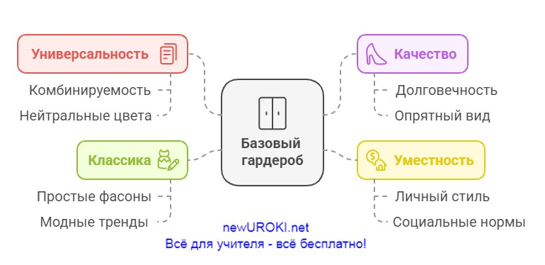

*Инфографика / newUROKI.net*

Для старшеклассника базовый гардероб может включать классическую рубашку или блузку, джинсы тёмного цвета, удобный жакет или пиджак, футболки нейтральных оттенков, юбку или брюки прямого кроя, а также пару классических туфель или кед. Это поможет вам быстро подобрать одежду как для школьных занятий, так и для встреч с друзьями.

### Сочетание цветов и фактур в одежде

Один из секретов стиля – умение правильно сочетать цвета и фактуры. Цвет – это первое, что привлекает внимание, поэтому важно выбирать оттенки, которые гармонируют между собой и подходят вашему типу внешности.

#### Есть несколько универсальных правил:

Нейтральные цвета (чёрный, белый, серый, бежевый) сочетаются с любыми оттенками.

Яркие цвета лучше использовать в качестве акцентов. Например, футболка или шарф яркого оттенка оживят строгий образ.

Не стоит сочетать слишком много цветов в одном образе – трёх вполне достаточно.

Фактуры наряда также играют важную роль. Например, гладкие ткани, такие как хлопок или шёлк, создают ощущение строгости и аккуратности, а трикотаж или вельвет –

расслабленности и уюта. При создании образа важно сочетать разные текстуры, чтобы он не выглядел скучно. Например, строгий пиджак из плотной ткани можно дополнить мягким кашемировым шарфом.

### Аксессуары и их роль в создании образа

**Аксессуары – это** то, что делает образ завершённым и помогает выразить индивидуальность. Но важно помнить: аксессуары должны дополнять образ, а не перетягивать на себя всё внимание.

Для старшеклассников подойдут такие аксессуары, как часы, ремень, сумка или рюкзак, а также шейные платки или лаконичные украшения. Например, браслет или цепочка, соответствующие общему стилю, могут добавить вашему образу изюминку.

Выбирая аксессуары, обратите внимание на их качество и уместность. Например, массивные серьги или яркие неоновые элементы могут быть уместны на вечеринке, но не в школе. Также стоит помнить о практичности. Рюкзак или сумка должны быть удобными и вместительными, чтобы в них поместились все учебные принадлежности.

Задумайтесь, как ваш гардероб и аксессуары помогают вам чувствовать себя уверенно? Правильный подбор вещей – это способ не только выглядеть стильно, но и выразить свою индивидуальность.

## Уместность и ситуативность в выборе одежды

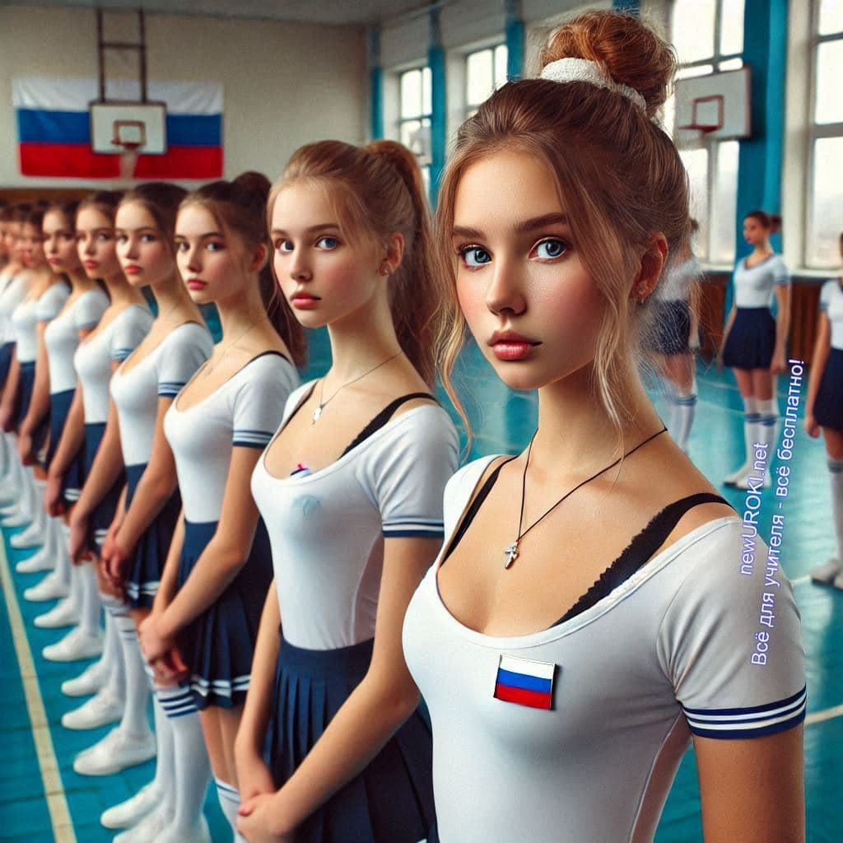

*Иллюстративное фото / newUROKI.net*

### Выбор одежды для различных мероприятий

Ребята, представьте, что вам нужно выбрать одежду на разные мероприятия: школьный праздник, спортивные соревнования и семейный ужин в ресторане. Очевидно, что один и тот же наряд не подойдёт для всех этих случаев. Умение подбирать наряд, который соответствует ситуации, – это важный элемент культуры человека.

Для официальных мероприятий, таких как школьные линейки, олимпиады или выступления, лучше выбирать деловой стиль. Например, для девушек это может быть юбка или брюки строгого кроя и блузка, а для юношей – классические брюки, рубашка и пиджак. Важно, чтобы костюм выглядел опрятно и строго.

На спортивных мероприятиях уместна удобная и практичная форма. Это может быть футболка, спортивные штаны или леггинсы, а также кроссовки. Главное – чтобы она не стесняла движений и соответствовала виду спорта.

Для семейных праздников или ужина с друзьями можно выбрать что-то более свободное, но всё же приличное. Например, джинсы и стильный свитер или платье спокойного оттенка. Здесь важно учитывать место проведения мероприятия: ресторан или дом.

#### Пример:

Представьте, что вы идёте на концерт классической музыки. В зале люди будут в вечерних платьях и костюмах. Если вы придёте в спортивных штанах, это вызовет недоумение и покажет ваше неуважение к окружающим.

### Соответствие одежды времени и месту

Важным аспектом уместности является время года и место. Лёгкое платье или шорты будут уместны летом, но зимой это не только странно, но и небезопасно для здоровья. То же самое касается выбора своего облачения в зависимости от региона.

Например, если вы отправляетесь в путешествие, важно учитывать культурные

особенности места, куда вы едете. В некоторых странах не принято носить короткие юбки или открытые плечи. Ваш внешний вид должен демонстрировать уважение к традициям и обычаям.

Ещё один момент – выбор формы для учебного заведения. Школа – это место, где действует свой дресс-код. Школьная форма или одежда делового стиля подчёркивают серьёзное отношение к учёбе.

#### Пример:

Вы собираетесь на прогулку зимой. Если вы наденете тонкую куртку и лёгкие кроссовки, вам будет холодно и неудобно. Вместо этого выберите тёплую куртку, шапку и обувь, которая защитит вас от холода.

### Этикет в одежде

**Этикет в одежде – это** не только умение правильно выбирать наряды, но и уважение к окружающим. Ваш внешний вид должен соответствовать месту, где вы находитесь, и не доставлять дискомфорта другим.

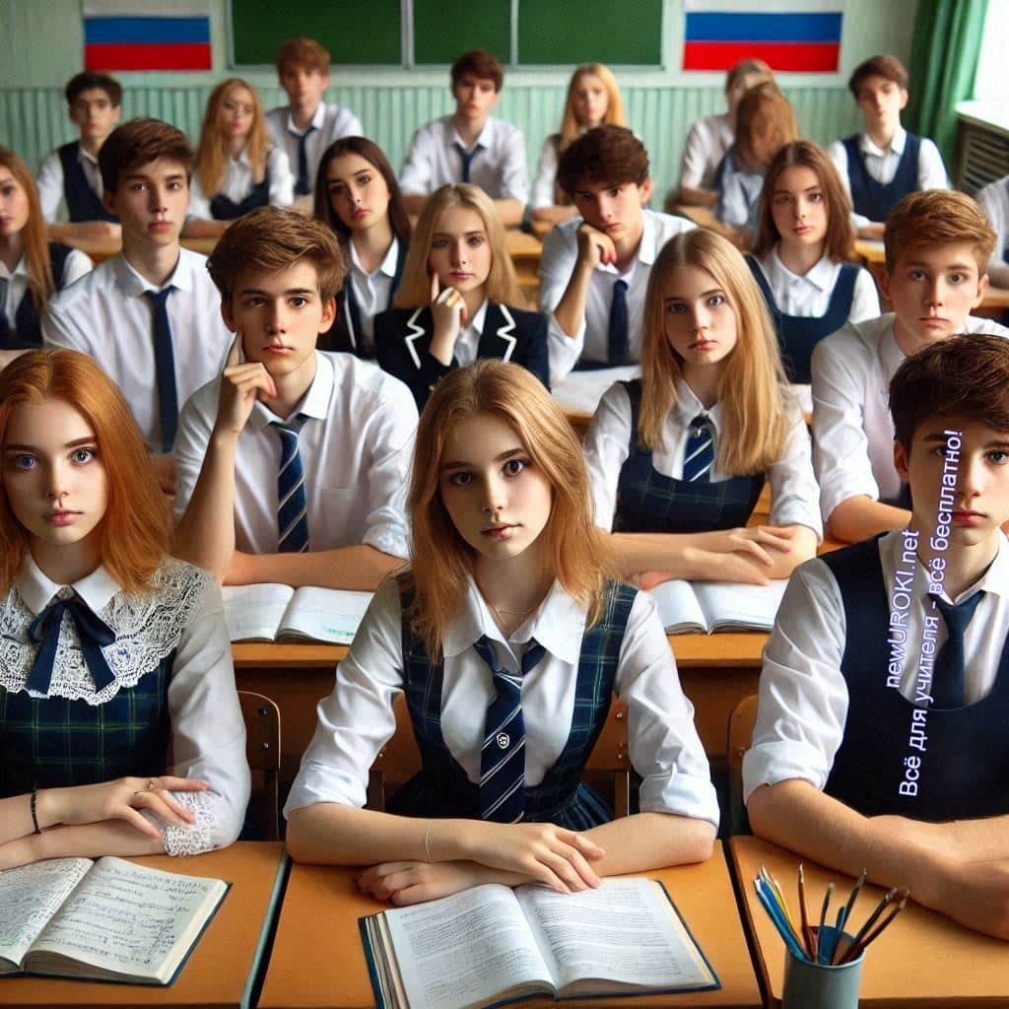

Например, в школе неуместны яркие и вызывающие наряды. Футболки с провокационными надписями, рисунками или слишком открытые фасоны нарушают атмосферу учебного заведения. Это правило касается и других общественных мест. Например, в театре или музее не стоит носить спортивные костюмы, а на деловых встречах – рваные джинсы.

Важно помнить, что ваш внешний вид влияет на то, как вас воспринимают окружающие. Умение одеваться уместно показывает вашу зрелость, уважение к людям и знание социальных норм.

[**Стоит прочесть также: Школа здоровья - классный час**](https://newuroki.net/konspekty-urokov-dlya-uchitelya/klassnyj-rukovoditel/shkola-zdorovya-klassnyj-chas/)

#### Пример:

На выпускном вечере все девушки пришли в элегантных платьях, а юноши – в костюмах. Один из учеников появился в повседневной одежде: джинсах и футболке. Несмотря на его симпатию к этому стилю, это выглядело неуместно и испортило общее впечатление.

Задумайтесь, как ваш выбор одежды может повлиять на ваше общение с окружающими. Помните, что умение одеваться уместно – это навык, который помогает не только в школе, но и в вашей будущей жизни.

## Практические рекомендации по формированию индивидуального стиля

*Иллюстративное фото / newUROKI.net*

### Учёт особенностей фигуры при выборе стиля

Каждый из нас уникален, и наши формы различаются. Поэтому нужно научиться выбирать наряд, который подчёркивает достоинства и скрывает возможные недостатки. Это не только помогает выглядеть лучше, но и повышает уверенность в себе.

Чтобы одежда хорошо сидела, нужно учитывать особенности пропорций тела. Например:

Фигура «песочные часы». Такая форма отличается сбалансированными пропорциями и ярко выраженной талией. Подойдут приталенные платья, ремни, акцентирующие талию, и одежда с мягким облегающим кроем.

Фигура «груша». Характеризуется более широкими бёдрами по сравнению с верхней частью. В этом случае подойдут яркие топы, блузки с декоративными элементами, чтобы привлечь внимание к плечам и уравновесить силуэт.

Фигура «яблоко». Здесь стоит избегать акцентов на области талии. Лучше выбирать платья и туники прямого кроя, вертикальные линии, удлинённые жакеты.

Фигура «прямоугольник». Чтобы создать иллюзию талии, подойдут пояса, вещи с расклешённым низом, юбки с запахом.

#### Пример:

Если у вас широкие плечи, но узкие бёдра, вы можете выбрать брюки с объёмом – например, широкие штаны или джинсы-клёш – и простой верх. Это создаст баланс в вашем образе.

### Создание гармоничного образа

Гармоничный образ – это не только сочетание одежды, но и учёт аксессуаров, обуви и причёски. Важно, чтобы ваш внешний вид соответствовал ситуации и создавал единое впечатление.

#### Основные правила гармоничного облика:

Соблюдайте баланс. Если одежда сверху яркая и привлекает внимание, то низ должен быть более спокойным, и наоборот.

Обращайте внимание на пропорции. Например, если вы надеваете длинный пиджак, лучше выбрать узкие брюки или юбку.

Не перегружайте наряд деталями. Если в наряде уже есть сложные узоры, аксессуары должны быть минималистичными.

#### Пример:

Представьте, что вы надеваете юбку с крупным цветочным принтом. Чтобы наряд выглядел гармонично, добавьте к ней однотонную блузку и небольшие серьги.

Ещё один важный аспект – это выбор цветов. Существуют цветовые палитры, которые помогают определить, какие оттенки подходят к вашему тону кожи, волос и глаз.

Например, людям с тёплым подтоном кожи идут золотистые, оливковые и коралловые оттенки, а с холодным подтоном – голубые, серые и фиолетовые.

### Современные тренды и классический стиль

Мода постоянно меняется, но классический стиль остаётся актуальным всегда. Это простой и универсальный способ выглядеть уместно в любой ситуации. Классический стиль основывается на нейтральных оттенках, строгих линиях и минимализме.

Современные тренды часто включают яркие цвета, необычные фасоны или принты. Важно не слепо следовать моде, а выбирать только те элементы, которые подходят вам и сочетаются с другими вещами из гардероба.

#### Пример:

Сейчас в моде широкие джинсы и оверсайз-свитера. Если вы хотите следовать трендам, комбинируйте такие вещи с классической обувью и нейтральными аксессуарами, чтобы образ оставался сбалансированным.

Важно помнить, что стиль – это способ самовыражения. Не бойтесь экспериментировать, но всегда учитывайте, что ваш облик должен быть комфортным и отражать вашу индивидуальность.

Выбор одежды – это не просто процесс, а искусство, которому можно научиться. Учитывайте особенности своей фигуры, создавайте гармоничные образы и находите баланс между трендами и классикой. Главное – оставайтесь собой и чувствуйте себя уверенно!

# Рефлексия



*Учителя шутят*

Давайте подведём небольшой итог того, как мы работали сегодня. Мне очень важно услышать ваши мысли, ощущения и эмоции, которые вы испытали во время нашего классного часа. Я хочу, чтобы каждый из вас задумался над тем, чему он сегодня научился, что для себя открыл и какие выводы сделал.

Для начала возьмите несколько секунд, чтобы вспомнить основные моменты нашего классного часа. Подумайте: какие темы вызвали у вас интерес? Какие аспекты были для вас новыми? А может быть, что-то показалось сложным или спорным?

#### Вопросы для обсуждения:

Как вы оцениваете свою активность сегодня? Были ли вы достаточно вовлечены в обсуждение?

Что вам особенно понравилось или запомнилось?

Какие мысли или эмоции возникли у вас, когда мы говорили о внешнем виде, стиле или самовыражении через одежду?

Чувствуете ли вы, что теперь знаете больше о значении внешнего вида в жизни человека?

#### Чтобы было легче, я предлагаю воспользоваться следующими формулировками:

«Сегодня я узнал(а)…»

«Больше всего мне понравилось…»

«Это занятие заставило меня задуматься о…»

«Я хотел(а) бы узнать больше о…»

*(Учитель предоставляет слово ученикам, давая возможность каждому высказаться.)*

Если кто-то из вас пока не готов высказаться, я предлагаю заполнить небольшую анкету на ваших рабочих листах или воспользоваться карточками с эмоциями. Выберите ту карточку, которая лучше всего отражает ваши чувства после классного часа, и коротко поясните свой выбор.

#### Пример вопросов в анкете:

Оцените свои знания по сегодняшней теме до и после занятия (например, по шкале от 1 до 5).

Напишите одно слово, которое лучше всего описывает ваши впечатления от классного часа.

Что вы хотите изменить в своём подходе к выбору одежды после сегодняшнего мероприятия?

Спасибо всем за ваши откровенные ответы и размышления. Каждый из вас внёс что-то своё в сегодняшнее обсуждение, и это сделало наше занятие интересным и полезным.

Важно помнить, что [рефлексия](https://newuroki.net/kopilka-uchitelja/refleksiya/) помогает нам осознавать, какие шаги мы сделали на пути к новым знаниям, что мы можем улучшить, и как применить полученные навыки в жизни. Мы с вами молодцы, что уделили время этому процессу!

# Подведение итогов занятия

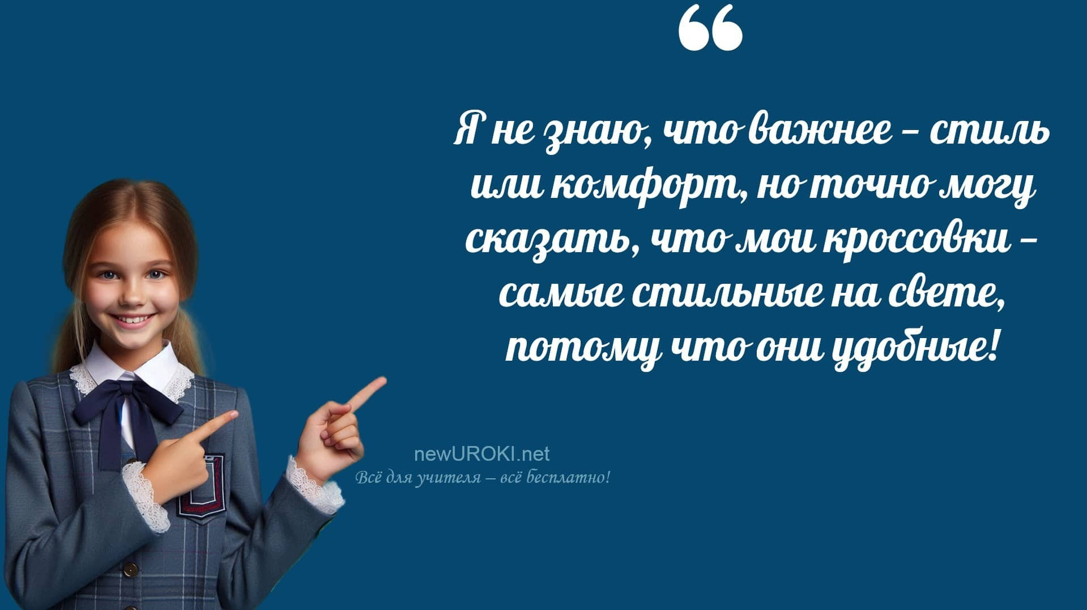

*Ученики шутят*

Сегодня мы сделали важный шаг на пути к пониманию того, как внешний облик помогает нам выразить себя и оставить о себе правильное впечатление. Мы поговорили о тонкостях, которые, на первый взгляд, могут показаться незначительными, но на деле играют огромную роль в нашей жизни.

Ваш стиль – это ваша визитная карточка, ваш способ рассказать миру о том, кто вы есть. И этот рассказ начинается с выбора, который вы делаете каждый день. Важно помнить, что ваш внешний вид – это не только про моду, но и про уважение: к себе, к окружающим и к тем обстоятельствам, в которых вы оказываетесь.

Посмотрите на сегодняшнее занятие как на стартовую площадку для собственного роста. Пусть ваши образы будут вдохновлять, ваши решения – осознанными, а ваша уверенность – только возрастает. Помните, что гармония начинается внутри, а внешний

облик – это её отражение.

Каждый из вас уникален, и в этом ваша сила. Ищите своё, не бойтесь экспериментировать, но всегда оставайтесь верны себе. Пусть ваш путь к успеху будет не только насыщенным, но и красивым – во всех смыслах этого слова!

Спасибо за вашу активность, интересные мысли и искренность. Я верю, что каждый из вас сможет раскрыть свой потенциал и использовать полученные знания с пользой. Вы – молодцы, и я горжусь вами!

# Технологическая карта

[Скачать бесплатно технологическую карту классного часа по теме: «Эстетика в одежде»](https://newuroki.net/wp-content/uploads/2025/01/tehnologicheskaja-karta-jestetika-v-odezhde-klassnyj-chas.docx)

[Технологическая карта — это](https://newuroki.net/kopilka-uchitelja/tehnologicheskaya-karta-uroka/) документ, который содержит структуру и планирование учебного занятия, включая цели, задачи, этапы, методы и формы организации деятельности учащихся, а также используемые ресурсы и оборудование.

# Смотреть видео по теме

[как найти свой стиль + составить гардероб мечты](https://www.youtube.com/watch?v=qBqxIXUidKs)

**Полезные советы учителю**

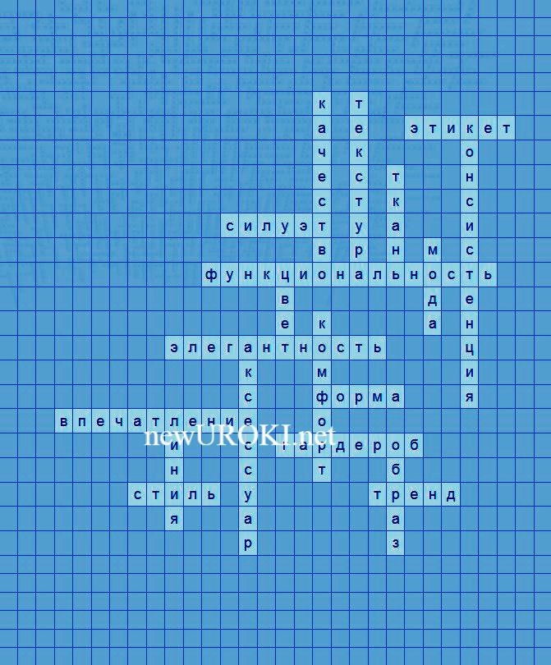

[Скачать бесплатно 5 полезных советов для проведения классного часа по теме:](https://newuroki.net/wp-content/uploads/2025/01/poleznye-sovety-jestetika-v-odezhde-klassnyj-chas.docx)

[«Эстетика в одежде» в формате Ворд](https://newuroki.net/wp-content/uploads/2025/01/poleznye-sovety-jestetika-v-odezhde-klassnyj-chas.docx)

# Чек-лист педагога

[Скачать бесплатно чек-лист для проведения классного часа по теме: «Эстетика в](https://newuroki.net/wp-content/uploads/2025/01/chek-list-pedagoga-jestetika-v-odezhde-klassnyj-chas.docx) [одежде» в формате Word](https://newuroki.net/wp-content/uploads/2025/01/chek-list-pedagoga-jestetika-v-odezhde-klassnyj-chas.docx)

[Чек-лист для учителя — это](https://newuroki.net/kopilka-uchitelja/chek-list-uroka/) инструмент педагогической поддержки, представляющий собой структурированный перечень задач, шагов и критериев, необходимых для успешного планирования, подготовки и проведения урока или мероприятия.

# Карта памяти для учеников

[Скачать бесплатно карту памяти для учеников для классного часа по теме: «Эстетика в](https://newuroki.net/wp-content/uploads/2025/01/karta-pamjati-jestetika-v-odezhde-klassnyj-chas.docx) [одежде» в формате Ворд](https://newuroki.net/wp-content/uploads/2025/01/karta-pamjati-jestetika-v-odezhde-klassnyj-chas.docx)

[Карта памяти ученика — это](https://newuroki.net/kopilka-uchitelja/karta-pamyati-na-uroke/) методический инструмент, который помогает учащимся структурировать и запоминать ключевую информацию по определенной теме.

# Кроссворд

*Кроссворд*

[Скачать бесплатно кроссворд на классный час по теме: «Эстетика в одежде» в формате](https://newuroki.net/wp-content/uploads/2025/01/krossvord-jestetika-v-odezhde-klassnyj-chas.docx) [WORD](https://newuroki.net/wp-content/uploads/2025/01/krossvord-jestetika-v-odezhde-klassnyj-chas.docx)

# Интересные факты для занятия

#### Интересный факт 1:

В 2018 году исследование показало, что на собеседовании 55% работодателей делают свой выбор, основываясь на том, как кандидат выглядит и как он одет, прежде чем обратить внимание на его квалификацию.

#### Интересный факт 2:

В Японии существует даже специальная культура «кимоно-этикета», где правильный выбор и способ носить традиционную одежду зависит от возраста, пола и даже времени года. Это подчеркивает, насколько значимым является каждое маленькое решение в вопросах, касающихся нашего выбора.

#### Интересный факт 3:

Современная мода иногда черпает вдохновение не только из прошлого, но и из самых необычных мест, например, с космических исследований. Например, в 2015 году в коллекции одного известного бренда были использованы материалы, напоминающие ткань космонавтов.

# Тесты

Что чаще всего влияет на первое впечатление о человеке?

1. Поведение
2. Внешний вид
3. Умственные способности Правильный ответ: b)

Как называется набор вещей, которые человек носит каждый день?

1. Манжета
2. Гардероб
3. Образ Правильный ответ: b)

Что из нижеперечисленного считается примером аксессуара?

1. Кофта
2. Часы
3. Брюки Правильный ответ: b)

Что влияет на восприятие человека окружающими?

1. Музыка, которую он слушает
2. Его манера поведения
3. Как он выглядит Правильный ответ: c)

Что означает термин «дресс-код»?

1. Описание фасона одежды
2. Требования к определенному виду одежды в определенной ситуации
3. Мода, популярная в данный момент Правильный ответ: b)

Какой элемент одежды важен при создании гармоничного образа?

1. Противоречивые цвета
2. Соответствие элементов
3. Наряд в одном цвете Правильный ответ: b)

Что из этого можно назвать тканью?

1. Картон
2. Шелк
3. Пластик Правильный ответ: b)

Что помогает при выборе одежды для важного события?

1. Личные предпочтения
2. Уместность для ситуации
3. Мнение друзей Правильный ответ: b)

Что нужно учитывать при выборе одежды для деловых встреч?

1. Чувство комфорта
2. Правила, принятые в определенной сфере
3. Разнообразие цветов Правильный ответ: b)

Какой из факторов чаще всего учитывается при создании ансамбля для вечернего мероприятия?

1. Простота
2. Яркость и элегантность

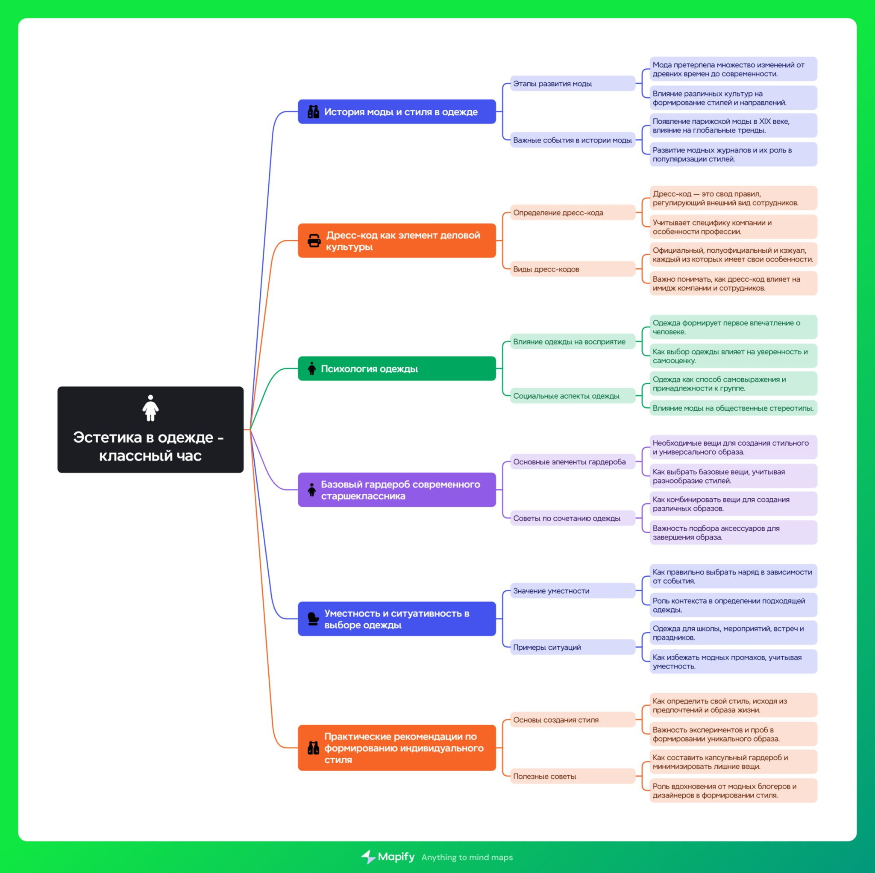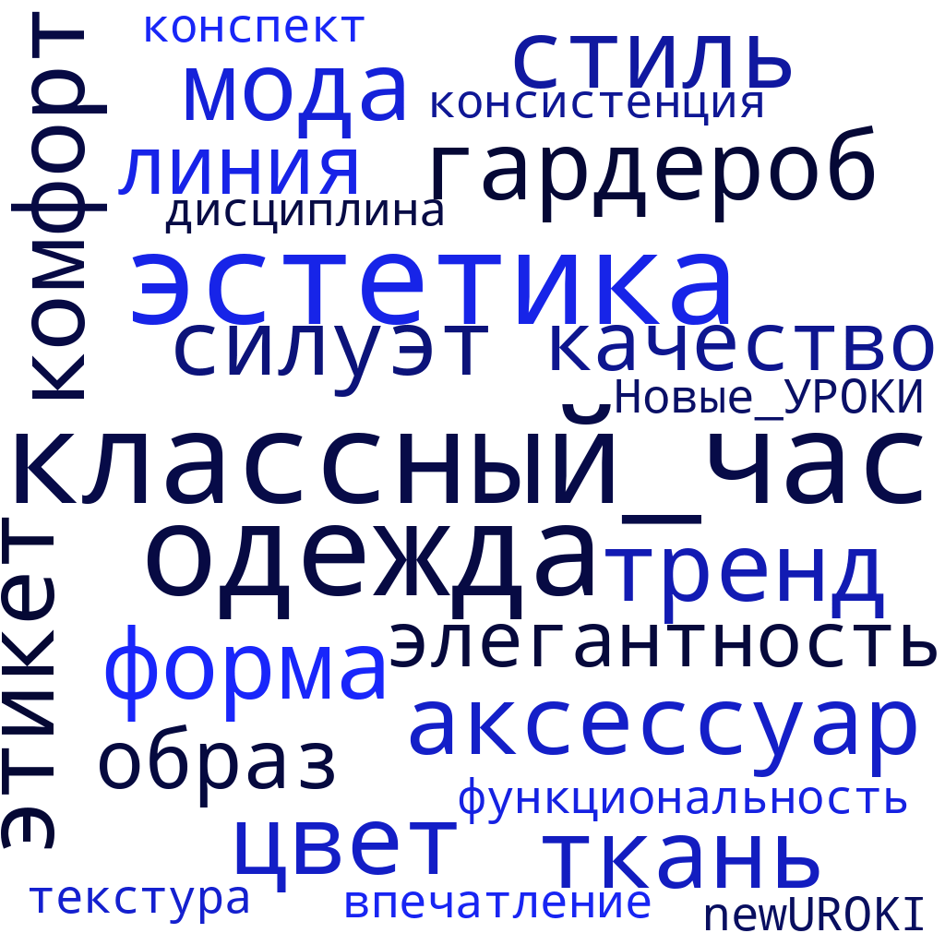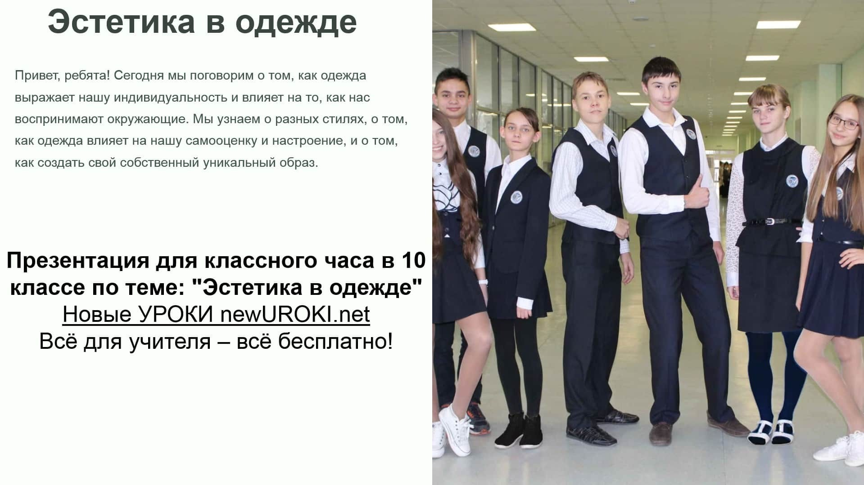

1. Легкость Правильный ответ: b)

# Интеллект-карта

*Ментальная карта (интеллект-карта, mind map)*

[Ментальная карта (интеллект-карта, mind map)](https://newuroki.net/kopilka-uchitelja/intellekt-karta-na-uroke/) — это графический способ

структурирования информации, где основная тема находится в центре, а связанные идеи и концепции отходят от неё в виде ветвей. Это помогает лучше понять и запомнить материал.

# Облако слов

*Облако слов*

[Облако слов](https://newuroki.net/kopilka-uchitelja/oblako-slov-na-uroke/) — удобный инструмент: помогает активизировать знания, подсказывает, служит наглядным материалом и опорой для учащихся разных возрастов и предметов.

# Презентация

*Презентация*

[Скачать бесплатно презентацию на классный час по теме: «Эстетика в одежде» в](https://newuroki.net/wp-content/uploads/2025/01/prezentacija-jestetika-v-odezhde-klassnyj-chas.pptx) [формате PowerPoint](https://newuroki.net/wp-content/uploads/2025/01/prezentacija-jestetika-v-odezhde-klassnyj-chas.pptx)



[**Живи без пива — классный час**](https://newuroki.net/konspekty-urokov-dlya-uchitelya/klassnyj-rukovoditel/zhivi-bez-piva-klassnyj-chas/)[](https://newuroki.net/konspekty-urokov-dlya-uchitelya/klassnyj-rukovoditel/zhivi-bez-piva-klassnyj-chas/)

− **Слова ассоциации**  **(тезауру с) к уроку:** гардероб, этикет, культура, образ, тренд,

аксессуары, текстура, комфорт, гармония, линия, цвет, элегантность, силуэт, ткань

 При использовании этого материала в Интернете (сайты, соц.сети, группы и т.д.) требуется обязательная прямая ссылка на сайт newUROKI.net. Читайте "Условия

использования материалов сайта"

Скачали? Сделайте добро в один клик! Поделитесь образованием с друзьями!

Расскажите о нас!

50% Не нравится

Или

50% Нравится

**НЕ НРАВИТСЯ**

**0**

**НРАВИТСЯ**

**0**

1. «Культура самовыражения в современном обществе» — Автор: Горунов П.А., Издательство: «Сириус», Санкт-Петербург, 2004, 256 страниц.
2. «Социальные аспекты формирования личности подростка» — Автор: Щековская Т.Б., Издательство: «Перспектива», Новосибирск, 2003, 192 страницы.
3. «Психология восприятия и влияние на поведение» — Автор: Худаковский А.Д., Издательство: «Интеллект-принт», Екатеринбург, 2002, 210 страниц.
4. «Мода как элемент социальной коммуникации» — Коллектив авторов: Федоров С.В., Кузнецова И.М., Издательство: «Книга XXI», Казань, 2001, 300 страниц.
5. «Семантика общественного образа в культуре» — Автор: Барсова О.В.,

Издательство: «Гармония», Ростов-на-Дону, 2000, 180 страниц.

**Список источников и использованной**

**литературы**

[Рабочий лист – это](https://newuroki.net/kopilka-uchitelja/rabochij-list-na-uroke/) образовательный инструмент, представляющий собой специально подготовленный комплект заданий, упражнений или вопросов, который используется на

классном часе для активизации познавательной деятельности учащихся.

[Скачать бесплатно рабочий лист для классного часа по теме: «Эстетика в одежде» в](https://newuroki.net/wp-content/uploads/2025/01/rabochij-list-jestetika-v-odezhde-klassnyj-chas.docx)

[формате ВОРД](https://newuroki.net/wp-content/uploads/2025/01/rabochij-list-jestetika-v-odezhde-klassnyj-chas.docx)

**БОНУС: Рабочий лист**



**Автор** [**Глеб Беломедведев**](https://newuroki.net/author/gleb/)

**Глеб Беломедведев** - постоянный автор и эксперт newUROKI.net, чья

биография олицетворяет трудолюбие, настойчивость в достижении целей и экспертность. Он обладает высшим образованием и имеет более 5 лет опыта преподавания в школе. В течение последних 18 лет он также успешно работает в ИТ-секторе. Глеб владеет уникальными навыками

написания авторских конспектов уроков, составления сценариев школьных праздников, разработки мероприятий и создания классных часов в школе. Его талант и энтузиазм делают его неотъемлемой частью команды и надежным источником вдохновения для других.

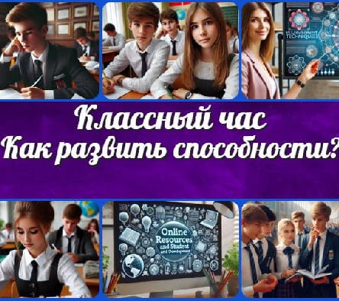

[Главная](https://newuroki.net/) [О сайте](https://newuroki.net/o-sajte/) [Политика конфиденциальности](https://newuroki.net/privacy-policy/) [Условия использования материалов сайта](https://newuroki.net/rules/)

Добро пожаловать на сайт "Новые уроки" - newUROKI.net, специально созданный для вас, уважаемые учителя, преподаватели, классные руководители, завучи и директора школ! Наш лозунг "Всё для учителя - всё бесплатно!" остается неизменным почти 20 лет! Добавляйте в закладки наш сайт и получите доступ к методической библиотеке конспектов уроков, классных часов, сценариев школьных праздников, разработок, планирования по ФГОС, технологических карт и презентаций. Вместе мы сделаем вашу работу еще более интересной и успешной! Дата открытия: 13.06.2023

[**Новые УРОКИ**](https://newuroki.net/)

Новый сайт от проекта UROKI.NET. Конспекты уроков, классные часы, сценарии школьных праздников. Всё для учителя - всё бесплатно!

**ПОХОЖИЕ УРОКИ**

[**Правила**](https://newuroki.net/konspekty-urokov-dlya-uchitelya/klassnyj-rukovoditel/pravila-povedeniya-v-stolovoj-klassnyj-chas/)[**поведения**](https://newuroki.net/konspekty-urokov-dlya-uchitelya/klassnyj-rukovoditel/pravila-povedeniya-v-stolovoj-klassnyj-chas/)[**в…**](https://newuroki.net/konspekty-urokov-dlya-uchitelya/klassnyj-rukovoditel/pravila-povedeniya-v-stolovoj-klassnyj-chas/)

[**Как развить**](https://newuroki.net/konspekty-urokov-dlya-uchitelya/klassnyj-rukovoditel/kak-razvit-sposobnosti-klassnyj-chas/)[**способности…**](https://newuroki.net/konspekty-urokov-dlya-uchitelya/klassnyj-rukovoditel/kak-razvit-sposobnosti-klassnyj-chas/)

[**Живи без пива**](https://newuroki.net/konspekty-urokov-dlya-uchitelya/klassnyj-rukovoditel/zhivi-bez-piva-klassnyj-chas/)

[**—**](https://newuroki.net/konspekty-urokov-dlya-uchitelya/klassnyj-rukovoditel/zhivi-bez-piva-klassnyj-chas/)[**классный…**](https://newuroki.net/konspekty-urokov-dlya-uchitelya/klassnyj-rukovoditel/zhivi-bez-piva-klassnyj-chas/)

**ИНТЕРЕСНЫЕ КОНСПЕКТЫ УРОКОВ**

[**Правила**](https://newuroki.net/konspekty-urokov-dlya-uchitelya/klassnyj-rukovoditel/pravila-povedeniya-v-stolovoj-klassnyj-chas/)[**поведения**](https://newuroki.net/konspekty-urokov-dlya-uchitelya/klassnyj-rukovoditel/pravila-povedeniya-v-stolovoj-klassnyj-chas/)[**в…**](https://newuroki.net/konspekty-urokov-dlya-uchitelya/klassnyj-rukovoditel/pravila-povedeniya-v-stolovoj-klassnyj-chas/)

[**Как развить**](https://newuroki.net/konspekty-urokov-dlya-uchitelya/klassnyj-rukovoditel/kak-razvit-sposobnosti-klassnyj-chas/)[**способности…**](https://newuroki.net/konspekty-urokov-dlya-uchitelya/klassnyj-rukovoditel/kak-razvit-sposobnosti-klassnyj-chas/)

[**Живи без пива**](https://newuroki.net/konspekty-urokov-dlya-uchitelya/klassnyj-rukovoditel/zhivi-bez-piva-klassnyj-chas/)

[**—**](https://newuroki.net/konspekty-urokov-dlya-uchitelya/klassnyj-rukovoditel/zhivi-bez-piva-klassnyj-chas/)[**классный…**](https://newuroki.net/konspekty-urokov-dlya-uchitelya/klassnyj-rukovoditel/zhivi-bez-piva-klassnyj-chas/)

[**Эстетика в**](https://newuroki.net/konspekty-urokov-dlya-uchitelya/klassnyj-rukovoditel/estetika-v-odezhde-klassnyj-chas/)[**одежде**](https://newuroki.net/konspekty-urokov-dlya-uchitelya/klassnyj-rukovoditel/estetika-v-odezhde-klassnyj-chas/)[**—…**](https://newuroki.net/konspekty-urokov-dlya-uchitelya/klassnyj-rukovoditel/estetika-v-odezhde-klassnyj-chas/)